Служебные записки в СЭД

1. В РК СЗ убрать вкладки: «Журнал передачи», «Резолюция». Вкладку Резолюции оставить для СЗ на ГД.
2. «Списание в архив» при открытии карточки показывать поля
3. Этап: «Согласование с согласующими лицами» переименовать на «Согласование»

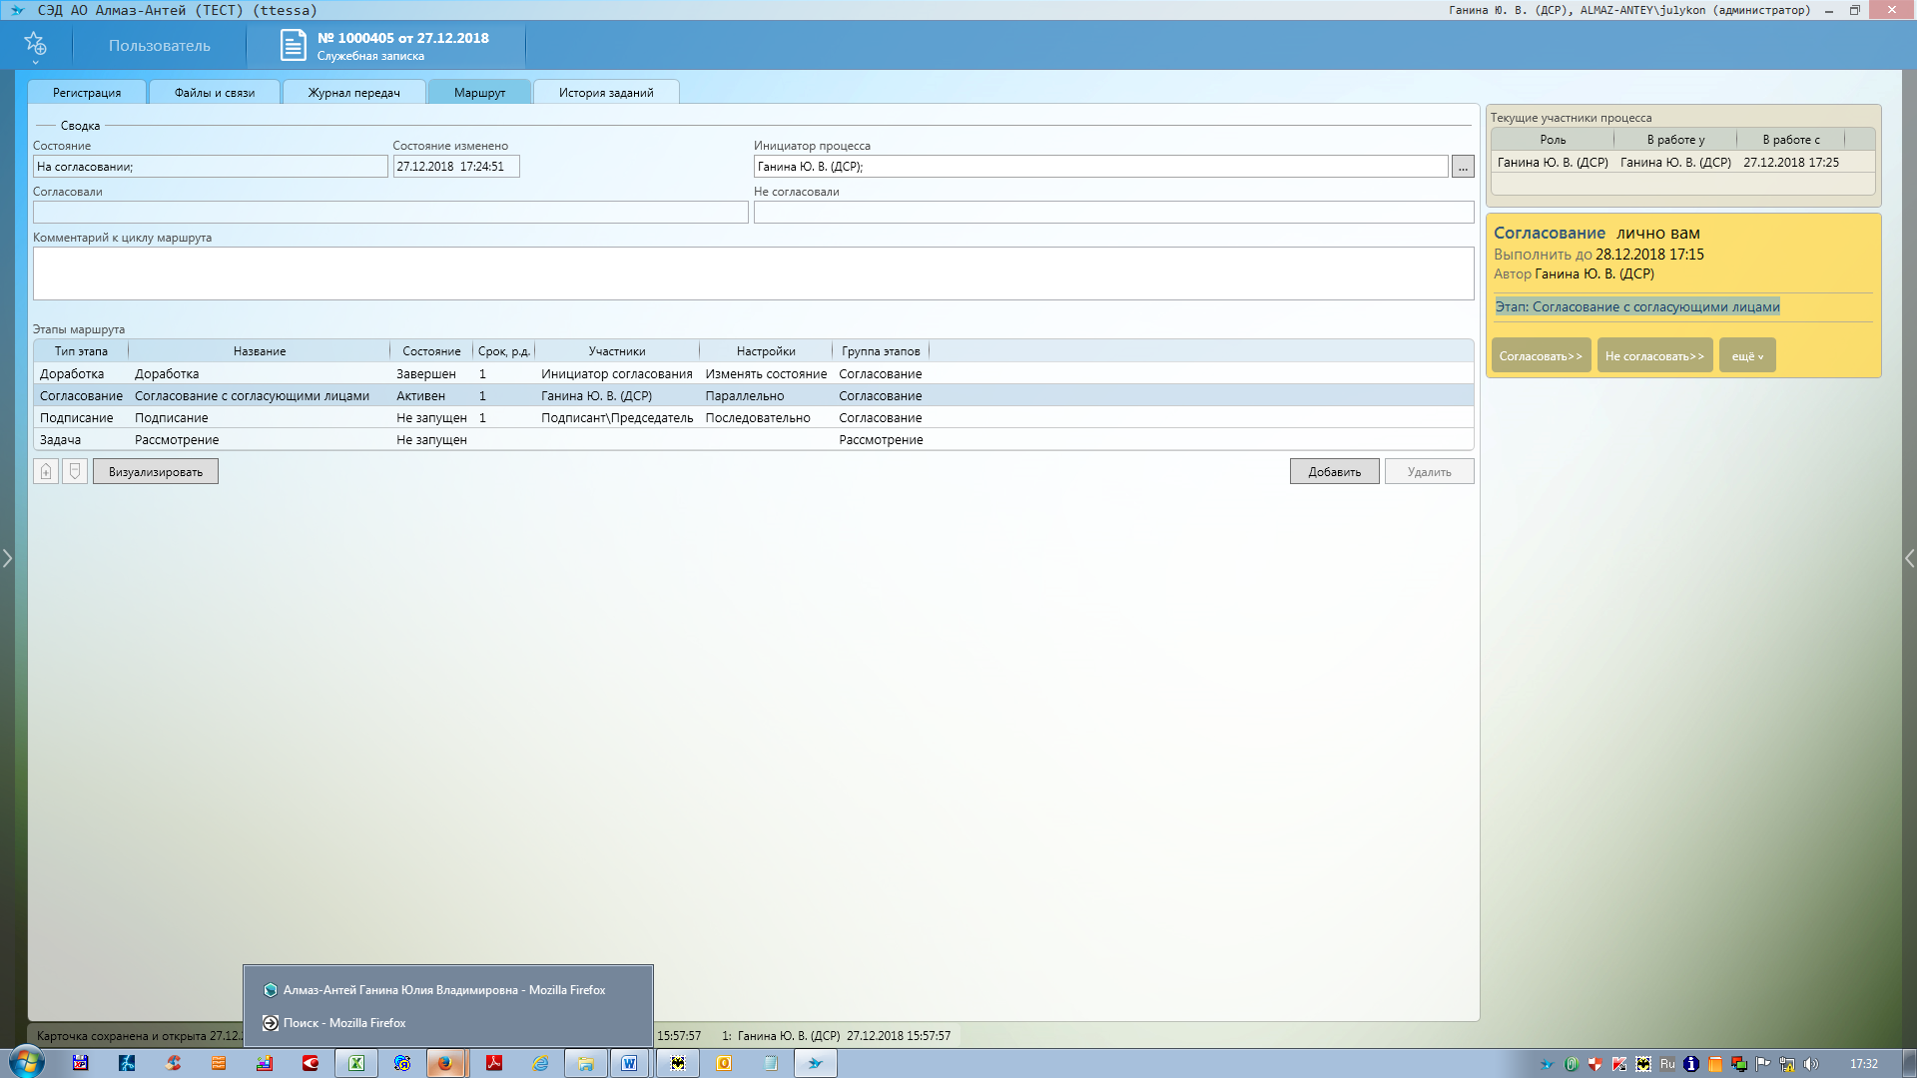

1. При выставлении флага «Дополнительно» поле «От имени» нельзя заполнить, т.к. справочник пустой. Сделать ссылку на справочник Сотрудники.

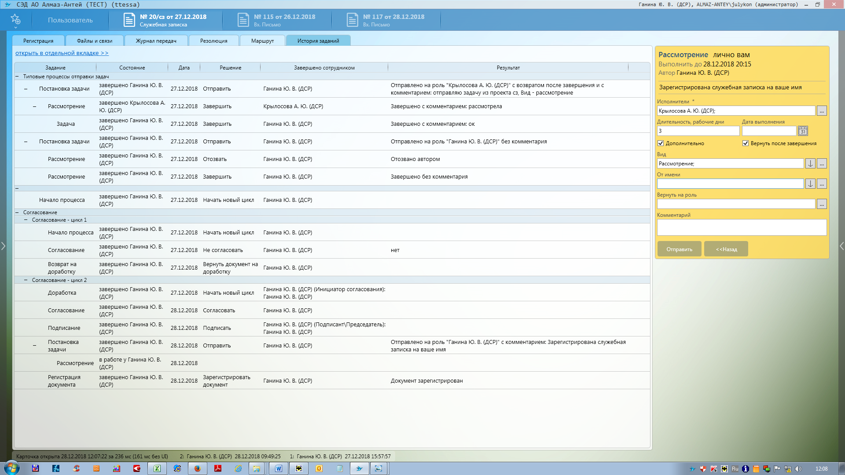 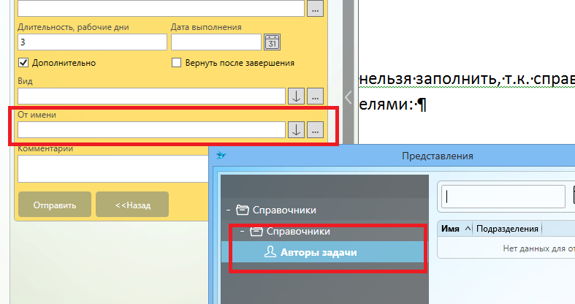

1. В задаче «Рассмотрение» расширить виды задач и настроить для отправки.

Убрать вид «регистрация» (это задания по этапу в маршруте для видов документов).

Предлагаем перечень видов (проанализировать и добавить дополнительно):

- Рассмотрение

- Исполнение

- Ознакомление

- Подготовка (организация)

1. Т.к. убираем резолюцию для всех СЗ, кроме адресованных ГД, в карточку задания добавляем признак контроля (отметку о контроле, поле Контролер).
2. Если стоит параметр «Вернуть после завершения», должна быть возможность повторно отправить на доработку (не принять отчет).

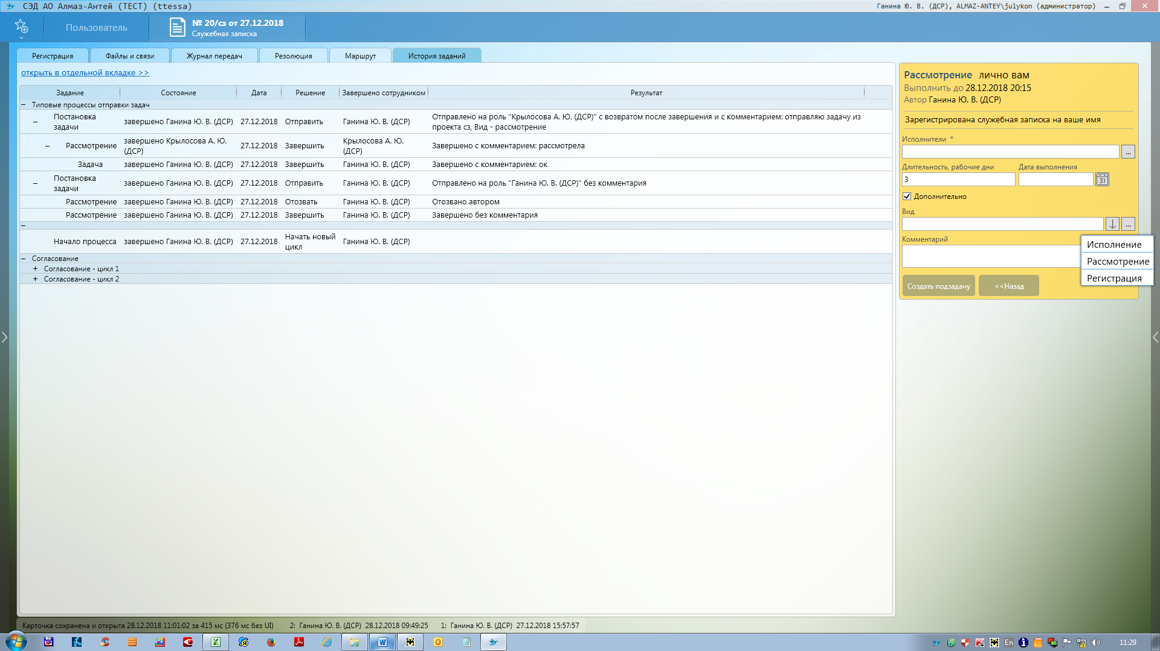

1. Вкладка «История заданий». Группировать задания нужно след образом:

В группу «Согласование» должны попадать все задания этапа согласования

В группу «Подписание» должны попадать все задания этапа подписание

В группу «Рассмотрение» должны попадать все задания этапа рассмотрения

Все группы находятся на верхнем уровне группировки.

Предусмотреть возможность сворачивать/раскрывать всю структуру сразу (а не отдельно каждый блок).

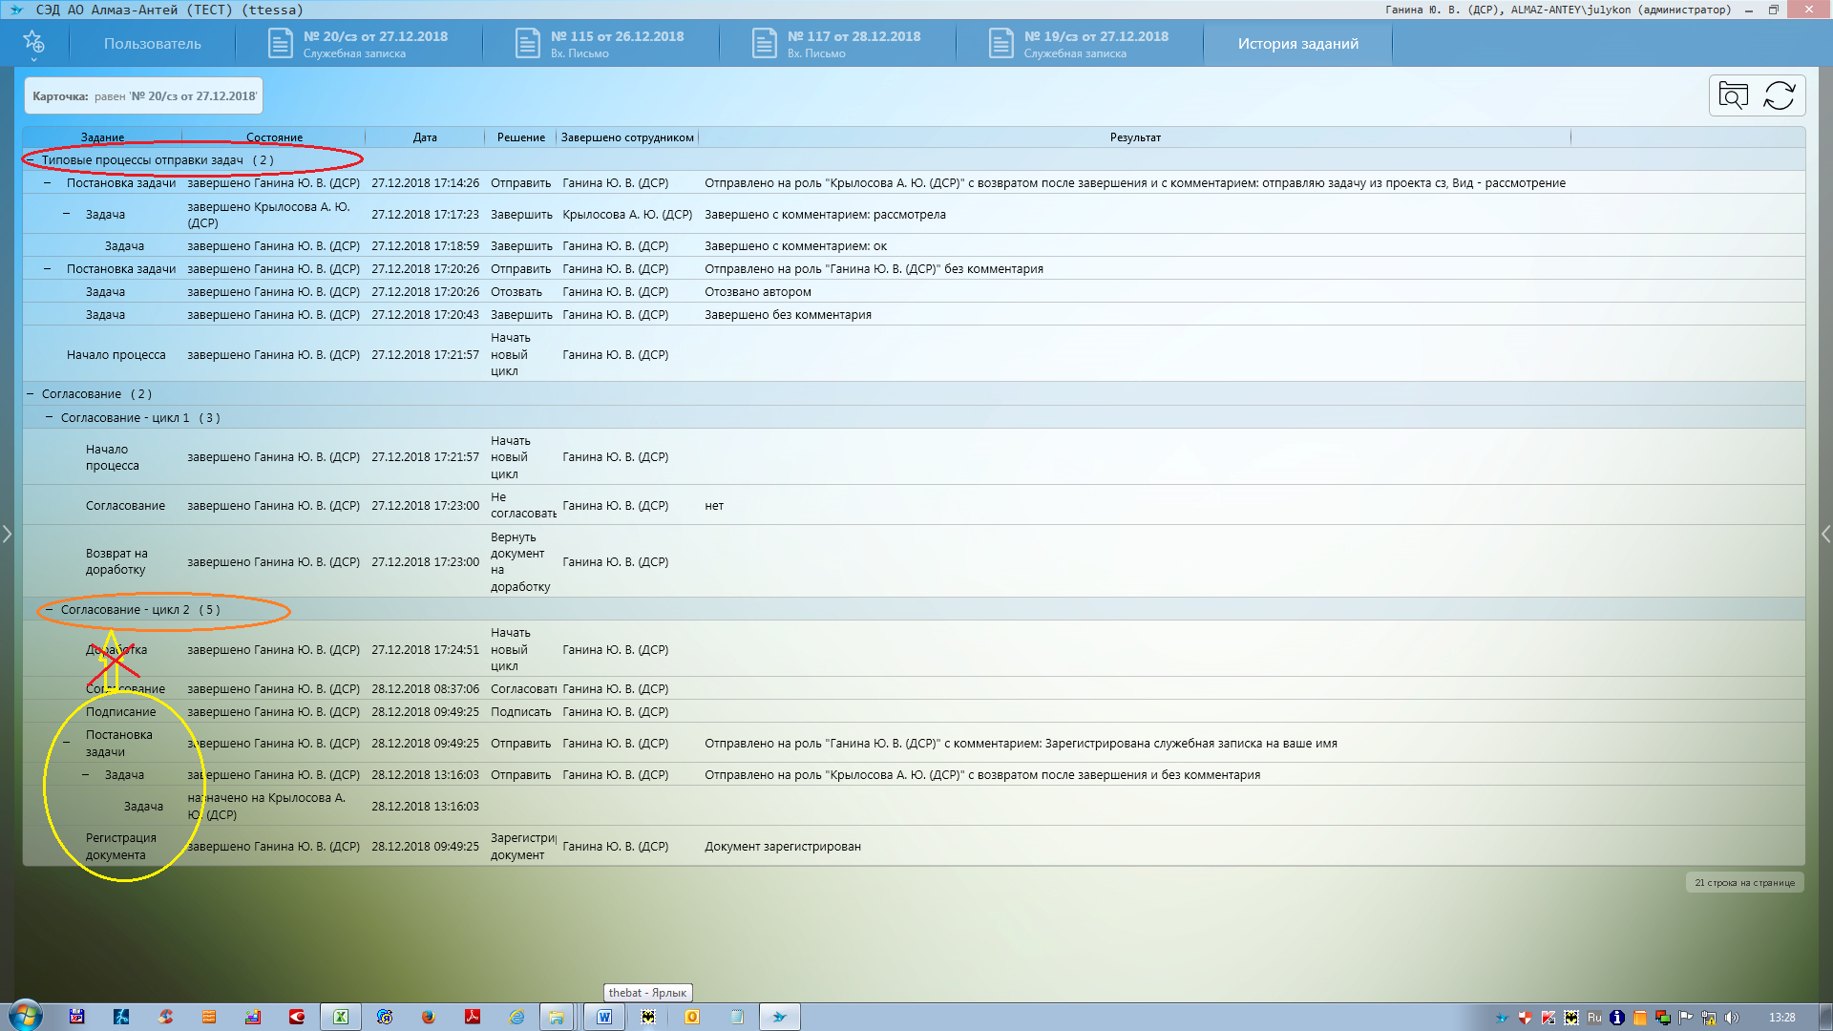

1. При проставленном параметре «Вернуть после завершения» должен приходить отчет по заданию, а не задача. Поменять название задачи: «Завершенное задание» или «Ответ по заданию» либо предложить свое.

